
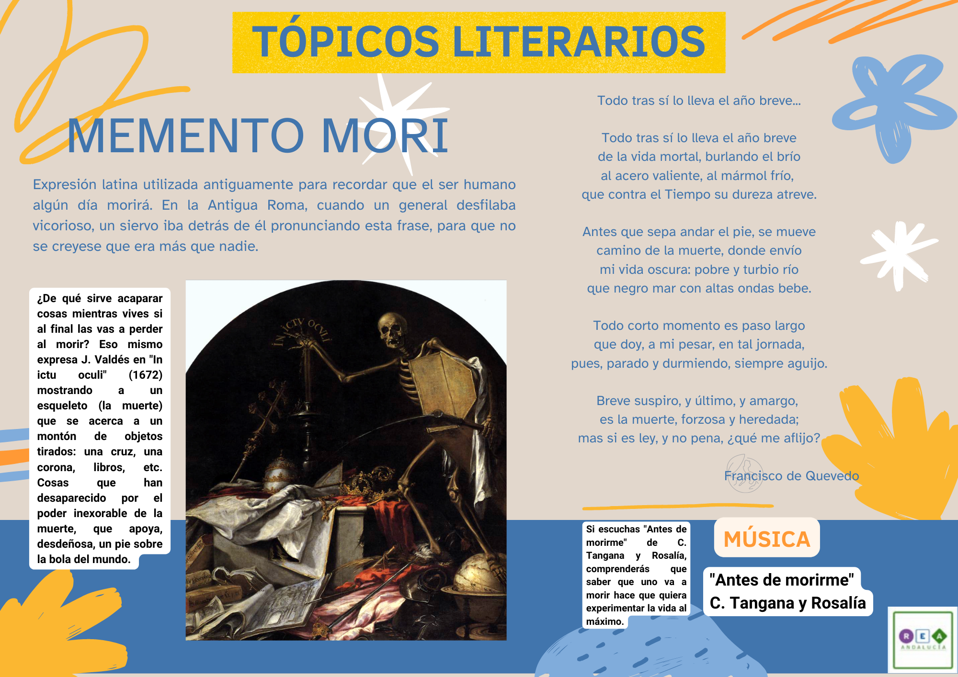
Tópicos literarios. Memento mori.

Infografía sobre el tópico literario “memento mori”.

